INSTALACIÓN DE LA HERRAMIENTA ODOO (WINDOWS)



Sergio Ramos Torres 2º DAM DUAL

Indice

1. Instalación de Odoo en el equipo (Windows) 2

2. Acceso una vez instalado 6

3. Gestión de la base datos 8

4. Configuración de Odoo 12

5. La instalación de las aplicaciones que has elegido y su funcionamiento con ejemplos 15

# Instalación de Odoo en el equipo (Windows)

Lo primero que vamos a realizar es descargar el ejecutable, éste archivo se puede encontrar en la propia página de odoo. Hay que rellenar una serie de datos que nos sirven de poco, como la empresa que tenemos y otras informaciones poco relevantes. Incluso se puede obviar el poner el correo electrónico real en este paso.



Imagen

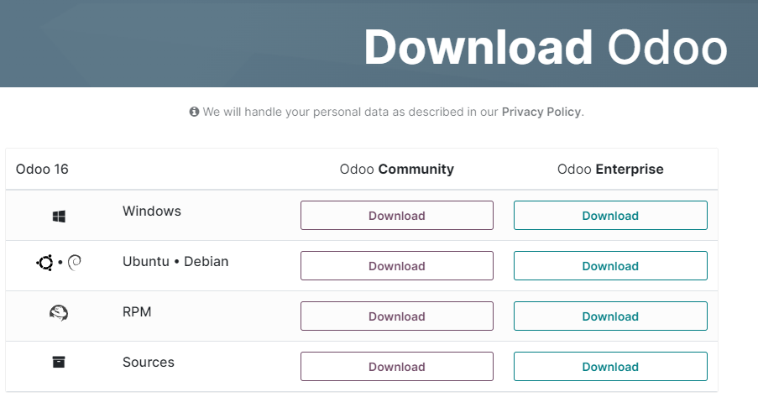

Imagen

Tendremos que elegir entre las diferentes versiones de Odoo. En mi caso he elegido el Odoo 16, ya que es la penúltima versión de Odoo. La versión 17 es muy reciente y como todos los nuevos lanzamientos, éstos suelen venir con algún fallo inesperado o problemas de adaptabilidad.

Comenzamos con la instalación como tal, y antes siquiera de descargar archivos ni elegir el directorio de instalación nos aparece la configuración del servidor PostgreSQL que es la base de datos que usará la herramienta.

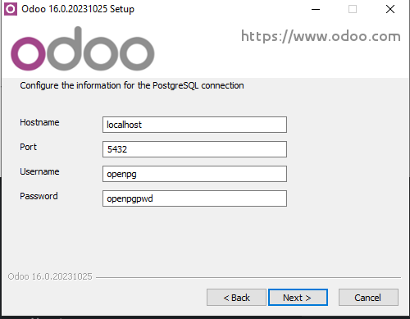

Imagen

Convendría apuntarse tanto el username como el password para evitar problemas más adelante.

A continuación se debe localizar el directorio de instalación.

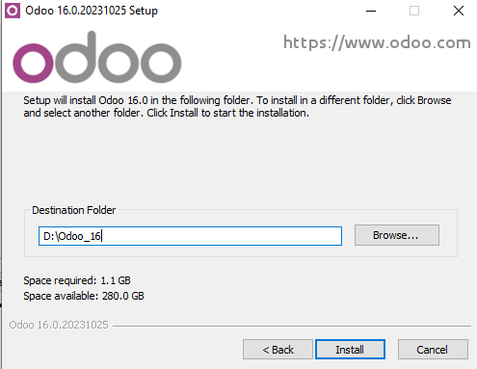

Imagen

Y toca esperar un ratito ya que este proceso puede durar bastante.

El siguiente paso es crear la base de datos de PostgreSQL

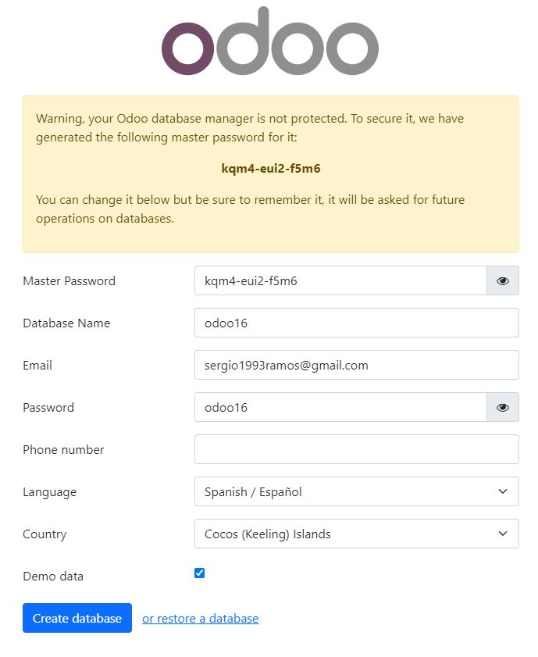

Imagen

Este paso es bastante importante, tenemos que apuntar o acordarnos de la master Password y de la contraseña de Odoo, sería recomendable además poner un correo electrónico que aunque no usemos podamos acceder por si acaso hay que recuperar alguna información.

Teniendo el check de demo data tendremos unos ejemplos para las funcionalidades con datos dummy.

Es interesante remarcar que aunque todos estos recursos los estamos instalando en los archivos locales, tanto Odoo como el sistema PostgreSQL se abrirán en el explorador:

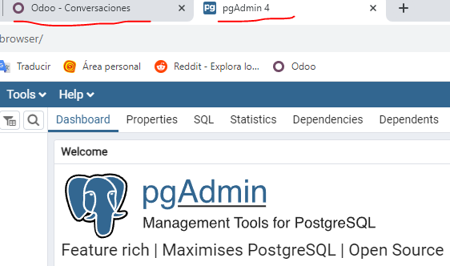

Imagen

# Acceso una vez instalado

Lo primero y más obvio es iniciar sesión con las credenciales que hemos creado en pasos anteriores. Accederemos mediante el explorador como he dicho previamente escribiendo el puerto local y el que se asigna a Odoo: <http://127.0.0.1:8069/> cabe recalcar que para acceder a PostgreSQL hay un ejecutable para no necesitar la dirección como con Odoo:



Imagen

Siguiendo con Odoo nos aparecerá el login:

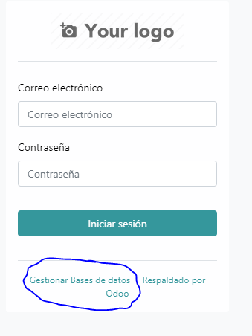

Imagen

De esta manera iniciaremos como el usuario administrador y tendremos acceso a todas las vistas del programa.

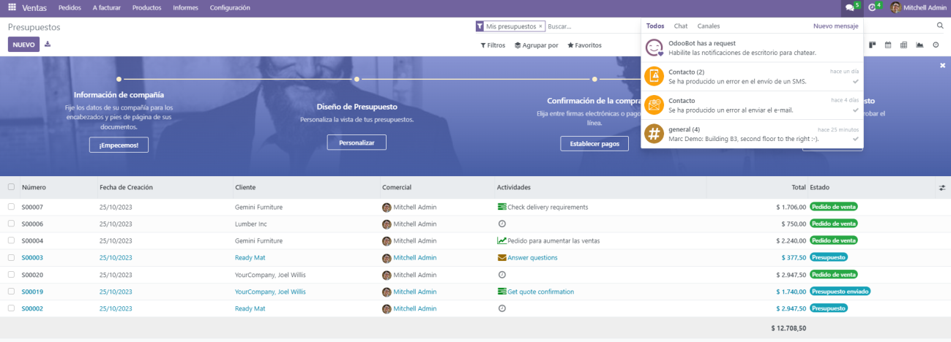

Imagen

A partir de aquí navegar por la interfaz es muy sencillo, arriba a la derecha encontramos nuestro perfil de usuario:

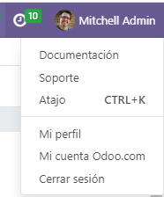

Imagen

Y a la izquierda el menú de la aplicación:

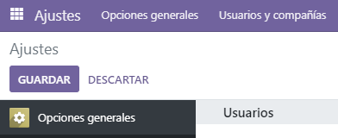

Imagen

# Gestión de la base datos

Si nos fijamos en la ventana de login al portal de odoo vemos que hay una opción para gestionar las bases de datos:

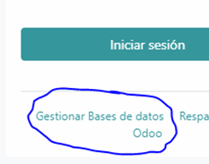

Imagen

En mi caso aparece la base con el nombre que le he dado mientras instalaba Odoo:

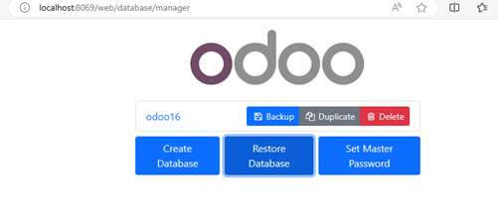

Imagen

Como se puede ver hay varias opciones disponibles. Para la base de datos que tenemos podemos hacer una copia de seguridad, duplicarla o borrarla. Además tenemos tres opciones aparte. Con la primera creamos otra base de datos de cero:

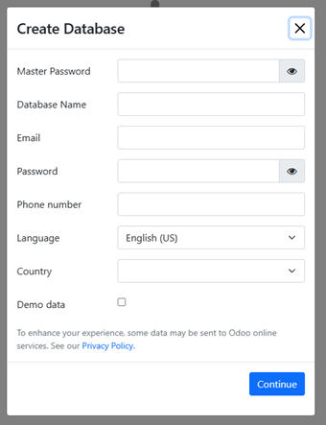

Imagen

Como anteriormente, hay que asignar una master key, un nombre, asociar un correo electrónico(al que deberíamos tener acceso en caso de pérdida de datos), una contraseña para entrar e información variada.

Podemos también restaurar una base de datos:

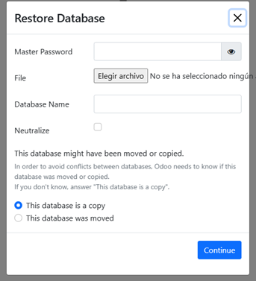

Imagen

Tendremos que rellenar los datos pertinentes para poder acceder a la base de datos, importante el último paso para asegurarse de que la base no se sobreescriba y se pierda información.

Y la última opción es simplemente un cambio de password master:

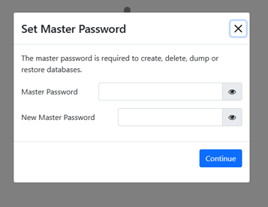

Imagen

# 4. Configuración de Odoo

Odoo se puede configurar de diferentes maneras, la primera que se me ocurre es la del perfil del usuario:

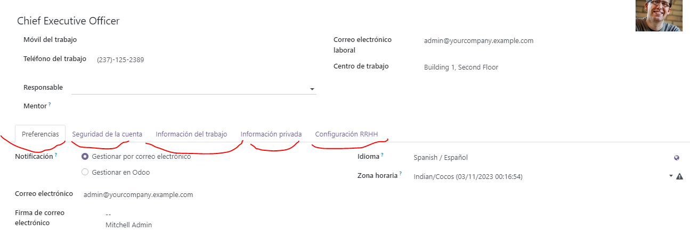

Imagen

Se pueden editar diferentes permisos e informaciones:

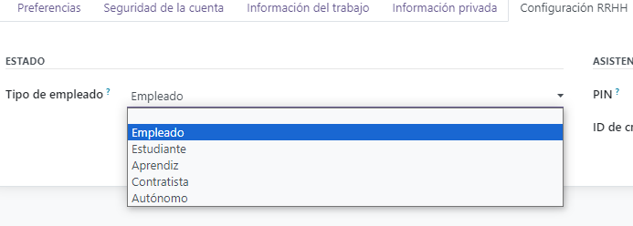

Imagen

Después encontramos en el menú de la izquierda los ajustes con los ajustes generales con todo tipo de elecciones, tanto de permisos como de diferentes integraciones que podemos implementar a la aplicación.

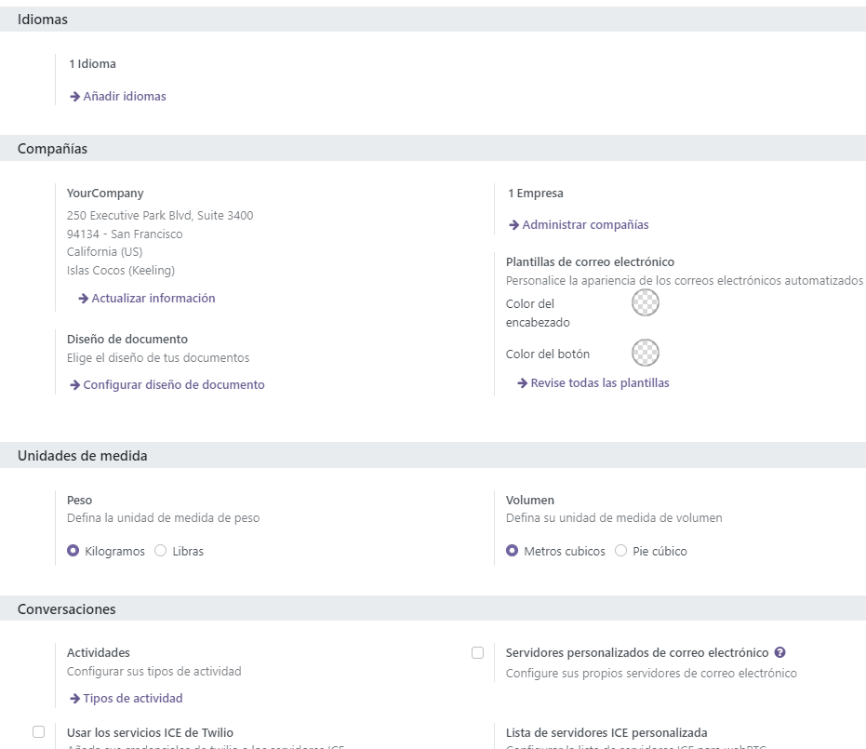

Imagen

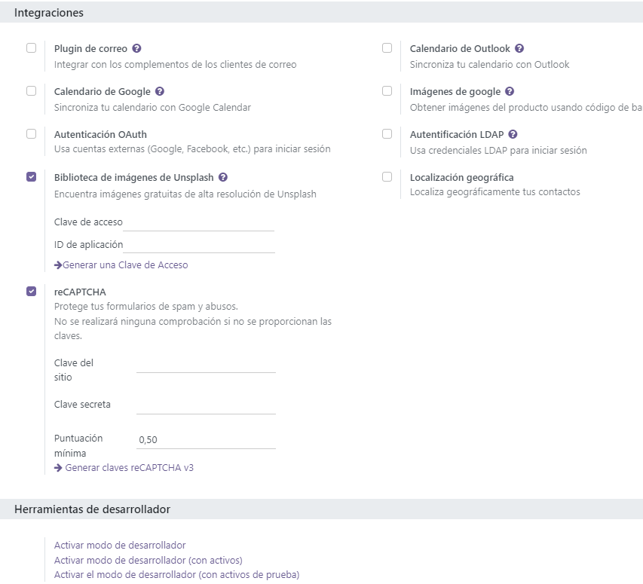

Imagen

Al lado de las opciones generales hay un par de opciones más, la administración de usuarios y la de la compañía:

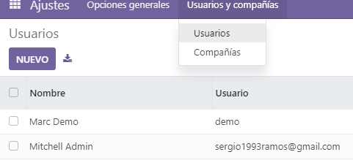

Imagen

Debajo de las opciones generales están las diferentes aplicaciones y sus configuraciones pero hablaremos de eso más adelante:

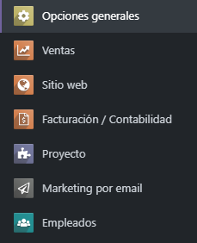

Imagen

# 5. La instalación de las aplicaciones que has elegido y su funcionamiento con ejemplos

Una vez llegados a este punto ya podemos empezar a jugar con el programa. La primera de las aplicaciones que he elegido es la de sitio web por su gran utilidad en diferentes negocios. Da igual lo que estés vendiendo, donde o como, siempre va a haber necesidad de una página web y en este caso Odoo pone al alcance de la mano una herramienta para poder crearla sin necesidad de conocimientos extensos en la materia.

## 5.1 Sitio Web

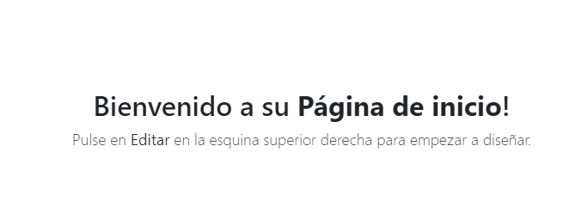

Imagen

La aplicación de sitio web funciona por bloques, se estructura de una manera sencilla mediante la cual el usuario arrastra los diferentes modelos de bloques a las posiciones que considera oportunas. Al final las combinaciones que se pueden hacer son finitas y muchas páginas web serán similares unas a otras pero es el precio que hay que pagar por tener una aplicación accesible para todo el mundo.

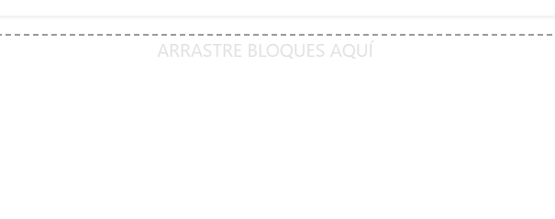

Imagen

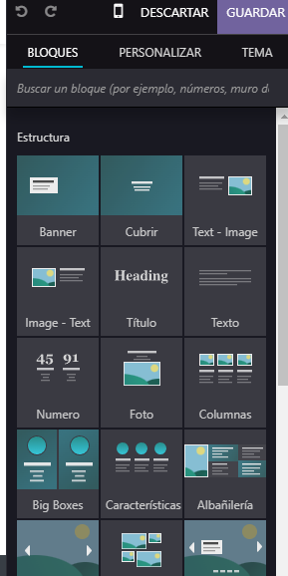

Imagen

Como se puede ver en las anteriores imágenes es tan sencillo como arrastrar y colocar, en las siguientes imágenes de muestra he creado un primer boceto con un Banner de empresa arriba y un Carrusel debajo que tiene diferentes diapositivas para pasar de una a otra.

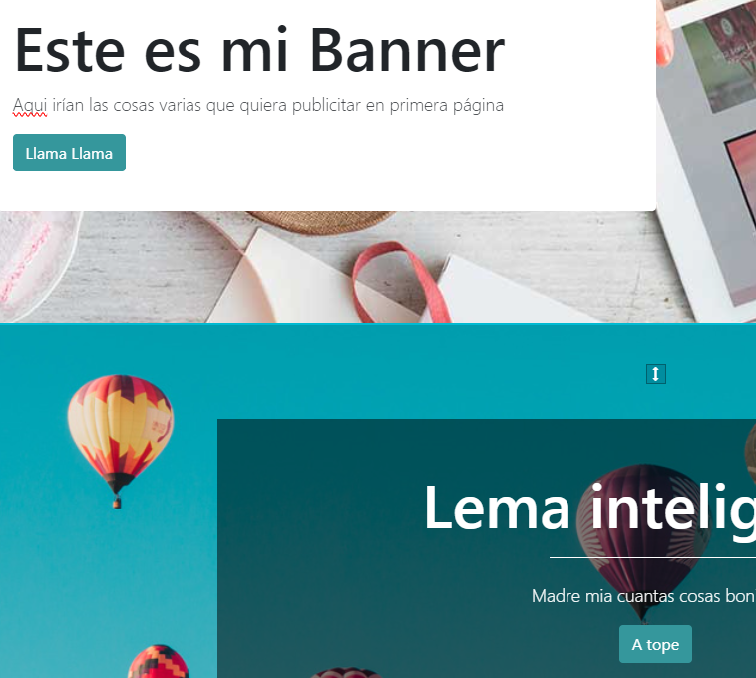

Imagen

Además de todas estas opciones, tenemos más aún que se despliegan al utilizar el editor de textos en cada uno de los campos.

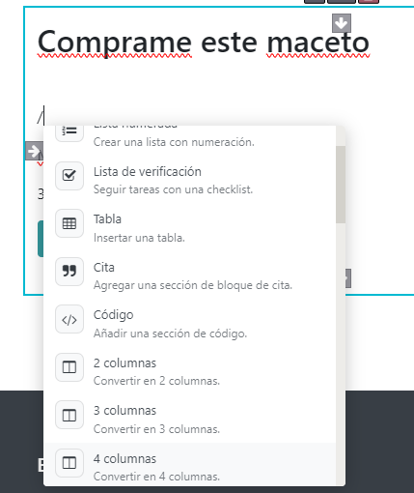

Imagen

Lo interesante de esta aplicación entre otras cosas es que se puede integrar junto a otras aplicaciones de la plataforma Odoo. Por ejemplo, podemos hacer una integración con la aplicación de ventas para hacer una conexión entre la página en la que estamos y el carrito de dicho módulo. Vemos abajo una demostración.

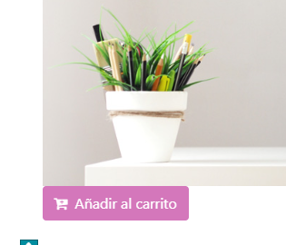

Imagen

En la misma pestaña de los diseños de bloques, podemos cambiar además las temáticas de las ventanas. Se pueden cambiar los colores de las ventanas, esconder los encabezados, cambiar los estilos de las fuentes, anchos y márgenes, etc:

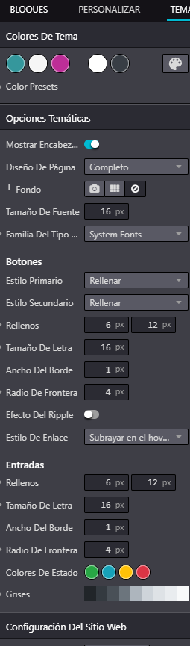

Imagen

Arriba a la derecha de la interfaz, hay un botón para administrar e ir agregando más ventanas

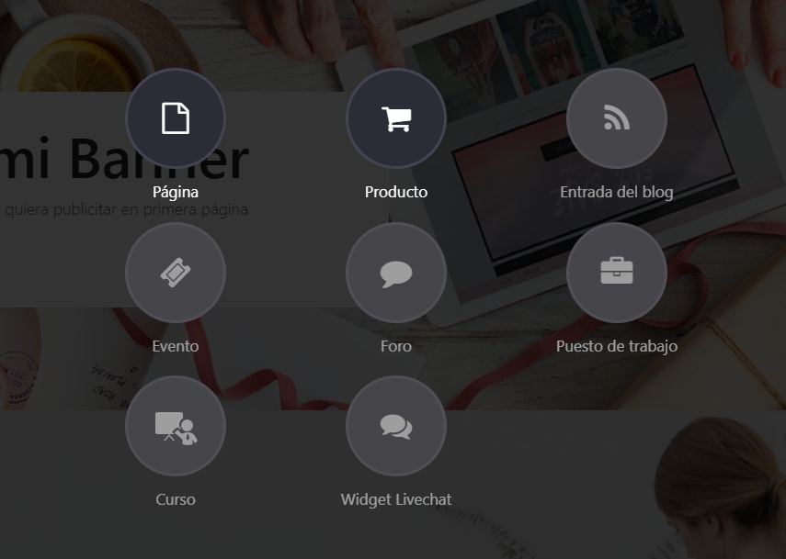

Imagen

En este pequeño menú vemos la cantidad de opciones que nos ofrece, para sitio web añadir páginas y gestionar el producto ya que al tener instalado el módulo de ventas lo detecta y lo conecta automáticamente. El resto son funcionalidades extra que podremos instalar.

## 5.2 Ventas

El módulo de ventas es bastante directo, y consta de varios apartados. En el primero encontramos los presupuestos.

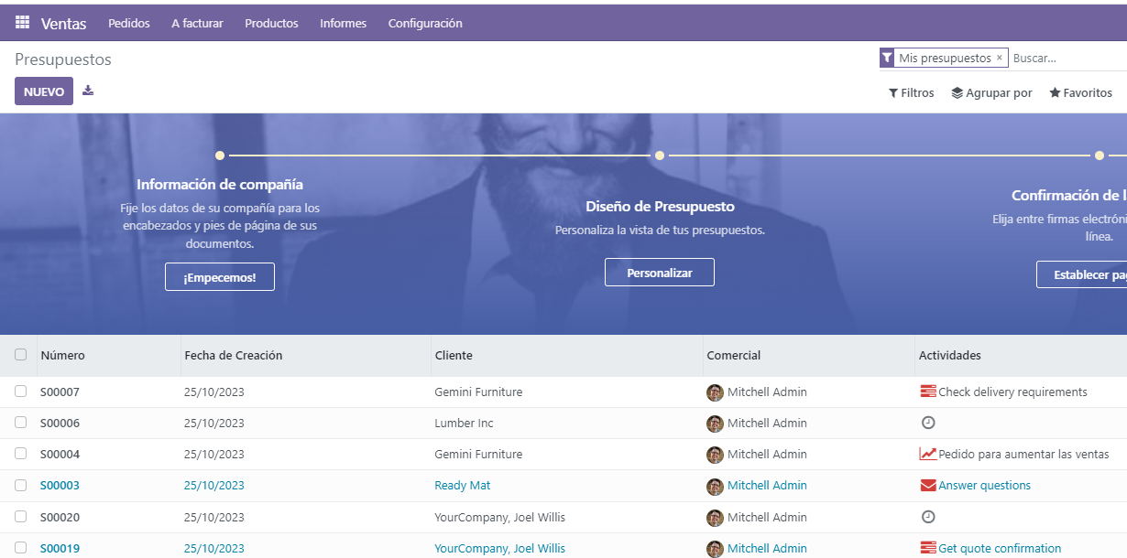

Como se puede observar se puede diseñar el formato del presupuesto y empezar inmediatamente a generarlos. Los ejemplos de la imagen son dummies que permiten ver que existe un numero de seguimiento, una fecha asociada, el nombre del comercial y la temática del presupuesto.

Podemos comprobar también los pedidos de productos que hemos vendido en el apartado pedidos de ventas.

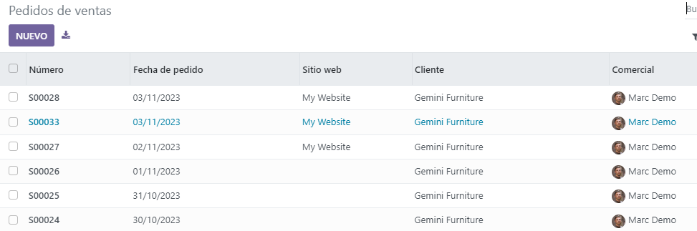

Al igual que en los presupuestos podemos comprobar el numero del pedido, la fecha en la que se realizó, el cliente que lo hizo y el comercial que lo gestionó. Y aquí además podemos comprobar la conexión entre las dos aplicaciones de Odoo de sitio web y ventas ya que aparece también el sitio web desde donde se ha realizado la compra. Tenemos también una herramienta que nos permite hacer análisis de las ventas realizadas.

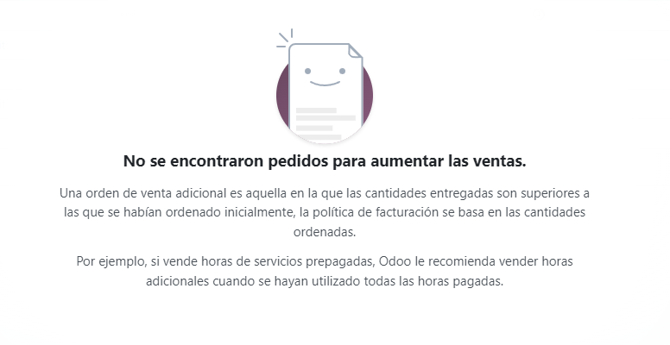

En este caso no se introdujeron datos para realizar tal análisis con lo que nos lo devuelve vacío, pero es una característica bastante interesante.

Otro apartado diferente de esta aplicación es el de equipos de ventas:

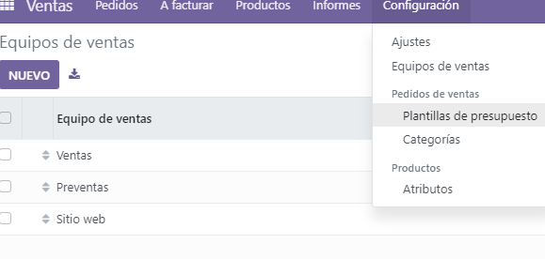

Este nos permite comprobar los números que han realizado los diferentes equipos y desde que plataforma se han ido gestionando estos negocios. El módulo de ventas esta también relacionado estrechamente con el de empleados dado que la información de uno se transportará al otro permitiendo una gestión conjunta.

Hay una pestaña de pedidos adicional para los que aún están por gestionar:

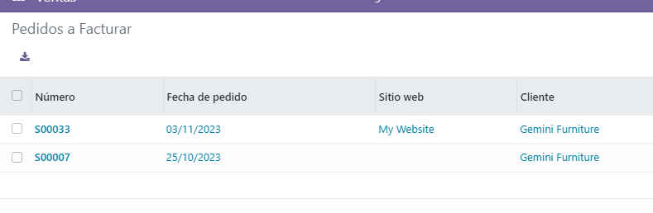

Y otra más con los datos de los clientes habituales.

